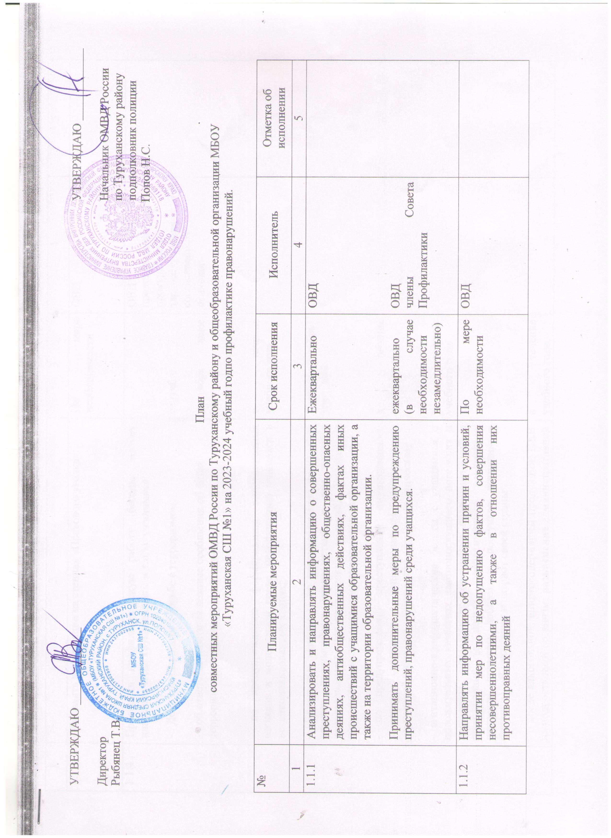

УТВЕРЖДАЮ _____________ УТВЕРЖДАЮ ____________

Директор Начальник
Т.В. Рыбянец отдела МВД России по
Туруханскому району
Н.С. Попов

План
совместных мероприятий территориального органа МВД России и общеобразовательной организации МБОУ «Туруханская СШ №1» на учебный год по профилактике правонарушений.

№ | Планируемые мероприятия | Срок исполнения | Исполнитель | Отметка об исполнении
1 | 2 | 3 | 4 | 5
1.1.1 | Анализировать и направлять информацию о совершенных преступлениях, правонарушениях, общественно-опасных деяниях, антиобщественных действиях, фактах иных происшествий с учащимися образовательной организации, а также на территории образовательной организации. | Ежеквартально | ОВД
 | Принимать дополнительные меры по предупреждению преступлений, правонарушений среди учащихся. | ежеквартально  (в случае  необходимости незамедлительно) | ОВД  члены Совета Профилактики
1.1.2 | Направлять информацию об устранении причин и условий, принятии мер по недопущению фактов, совершения несовершеннолетними, а также в отношении них противоправных деяний | По мере  необходимости | ОВД

1 | 2 | 3 | 4 |  | 5
1.1.3 | Обновлять информации на стендах «Правового уголка» | По мере  необходимости | ОВД
1.1.4 | Проводить профилактическую работу (беседы, лекции, классные часы, круглые столы и т.п.) с учащимися:  - День солидарности в борьбе с терроризмом;  - об ответственности за ложные сообщения об актах терроризма и совершения вандализма; | сентябрь  сентябрь (далее по необходимости) | ОВД  представители прокуратуры, здравоохранения согласованию) психолог | (по
 | - по предупреждению формирования оппозиционных взглядов в молодежной среде, недопущению учащихся в несанкционированных акциях; | в течение  учебного года
 | - «Безопасные каникулы» по предупреждению несчастных случаев, чрезвычайных происшествий, в том числе с использованием пиротехнических изделий, безопасному поведению в местах массового скопления людей; | октябрь, декабрь, март, май
 | - по предупреждению преступлений имущественного характера, связанных с использованием компьютерных технологий (хищение с банковских карт, мошенничества); | в течение  учебного года
 | - агитационно-профилактические беседы с учащимися о положительных качествах законопослушного поведения и негативных последствиях совершения правонарушений и преступлений (с целью патриотического воспитания, привести примеры доблестных поступков сотрудников полиции). «Я гражданин и патриот своей страны»; | в течение  учебного года
 | - о вреде алкогольной, спиртосодержащей продукции, ПАВ на подростковый организм; разъяснение административной | в течение  учебного года

 | и уголовной ответственности, в том числе за склонение несовершеннолетних к употреблению алкогольной, спиртосодержащей продукции, ПАВ. Доведение статистических данных и примеров совершения противоправных деяний в состоянии опьянения;
 | - основные правила безопасного использования сети интернет; | в течение  учебного года
 | -о недопустимости осуществления экстремистской деятельности, а также об ответственности за участие в несанкционированных собраниях, митингах, демонстрациях, шествиях и пикетировании. | в течение  учебного года
1.1.5 | Принимать меры реагирования по выявлению детей, допускающих систематические пропуски занятий без уважительных причин; оказание помощи в решении данной проблемы. | В течение года | ОВД  классные руководители, социальный педагог
1.1.6 | Принимать участие в заседании Совета профилактики при | По мере | социальный педагог,
 | рассмотрении вопросов, связанных с профилактикой | необходимости | ОВД
 | правонарушений учащихся. |  | заместитель директора
 |  |  | по ВР,
 |  |  | психолог
1.1.7 | Участвовать в проведении индивидуальной - профилактической работы с учащимися, допускающими совершение антиобщественных действий, причисляющих себя к неформальным молодежным объединениям противоправной направленности, а также их родителями или иными законными представителями, отрицательно влияющими на несовершеннолетних. | В течение года | ОВД  социальный педагог, психолог,  классные руководители
1.1.8 | Принимать меры по организации занятости учащихся, состоящих на учете в ОУУПиДН и внутришкольном, при необходимость оказание содействия при трудоустройстве. | На постоянной основе | ОВД  классные руководители, социальный педагог
1 | 2 | 3 | 4 | 5

1.1.9 | При выявлении иностранных граждан (учащихся, родителей) без регистрации, а также, если имеются основания полагать, что они проживают незаконно на территории России, направлять незамедлительно информацию в одел по вопросам миграции. | На постоянной основе | педагогический коллектив, Администрация школы
1.1.10 | Организовывать и проводить совместную профилактическую работу с несовершеннолетними, из числа учащихся, состоящих на учете в ПДН и неблагополучными семьями, состоящими на профилактическом учете. | Ежемесячно | ОВД  психолог  классные руководители социальный педагог
1.1.11 | Организовывать и проводить мероприятия по подбору кандидатов, желающих поступить на обучение в ВУЗы МВД. | В течение учебного года | ОВД, педагогический коллектив
1.1.12 | Проводить разъяснительную работу с пед. коллективом (разъяснение алгоритма действий) и родителями учащихся по неформальным объединениям («Колумбайн», «АУЕ»,  «Скулшутинг») | В течение учебного года | ОВД
1.1.13 | Участвовать в общешкольных, классных родительских собраниях. Доведение статистических данных и примеров совершения противоправных деяний. Провести беседу об усилении контроля за времяпрепровождением детей, недопустимости участия несовершеннолетних в несанкционированных протестных акциях. | В течение учебного года | ОВД  Администрация школы классные руководители
1.1.14 | Провести инструктаж с учениками, педагогическим коллективом, ЧОО, администрацией школы, тех. персоналом школы  «Действия при получении сигнала о заминировании здания, действия при обнаружении взрывных устройств и механизмов», проведение инструктажей по противопожарной безопасности | В течение года | ОВД,  педагогический коллектив

1 | 2 | 3 | 4 | 5
1.1.15 | Обеспечивать охрану общественного порядка на массовых мероприятиях, с участием учащихся:  - «День знаний»  - «Последний звонок»  - «Выпускной вечер»  - другие школьные мероприятия (вечера, дискотеки и т.п.) | согласно плана мероприятий (учебное заведение) | ОВД  педагогический коллектив
1.1.16 | Осуществлять контроль за благоустройством прилегающей территории, фасадом учебного заведения на предмет выявления надписей различного содержания. | на постоянной основе | Администрация школы, педагогический коллектив
1.1.17 | Проводить учебные занятий (с эвакуацией)  «Действия при получении сигнала о заминировании здания, действия при обнаружении взрывных устройств и механизмов, пожаров и т.д» | на постоянной основе | Администрация школы педагогический коллектив
Дополнительные мероприятия
 | Организация и участие в оперативно-профилактических мероприятиях, акциях | во время  проведения | ОВД  педагогический коллектив
 | Проведение имиджевых мероприятий, направленных на повышение престижа службы в правоохранительных  органах | в течение года | ОВД

План составил Врио начальника ОУУПиПДН
ОМВД России по
Туруханскому району
майор полиции
Симон Т.В.

